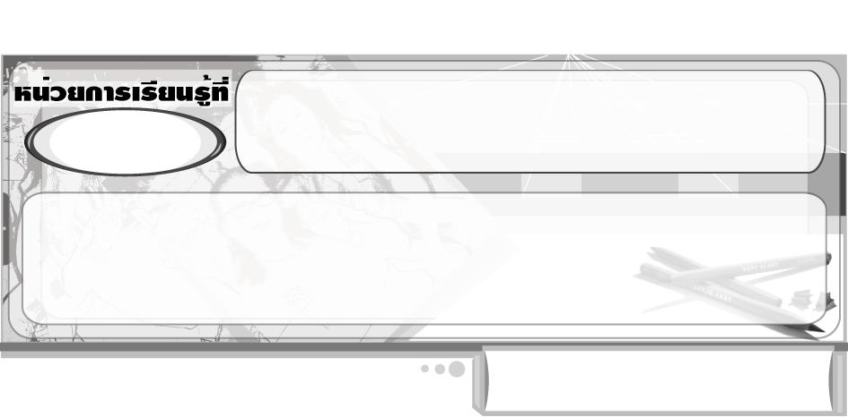
ตัด ฉีก ปะติด แสนสนุก
3

แผนการจัดการเรียนรู้ที่ 33 การฉีก ปะติด แบบใช้สีเหมือนจริง

ชั้นประถมศึกษาปีที่ 2 เวลา 1 ชั่วโมง


มาตรฐานการเรียนรู้/ตัวชี้วัด

มาตรฐานการเรียนรู้
ศ 1.1 สร้างสรรค์งานทัศนศิลป์ตามจินตนาการและความคิดสร้างสรรค์ วิเคราะห์ วิพากษ์วิจารณ์คุณค่างานทัศนศิลป์ ถ่ายทอดความรู้สึก ความคิดต่องานศิลปะอย่างอิสระ ชื่นชมและประยุกต์ใช้ในชีวิตประจำวัน
ตัวชี้วัด
ศ 1.1 ป.2/5 สร้างภาพปะติด โดยการตัดหรือฉีกกระดาษ
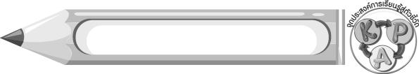
จุดประสงค์การเรียนรู้สู่ตัวชี้วัด

1. อธิบายวิธีการฉีก ปะติด แบบใช้สีเหมือนจริง (K)
2. สร้างงานศิลปะโดยการฉีก ปะติด แบบใช้สีเหมือนจริง (P)
3. ชื่นชมผลงานการฉีก ปะติด แบบใช้สีเหมือนจริง (A)

สาระสำคัญ

การเลือกใช้กระดาษที่มีสีสันเหมือนกับสิ่งต่าง ๆ ฉีกให้มีขนาดที่แตกต่างกันแล้วปะติดลงบนภาพ
จะได้ภาพที่มีความสวยงามและมีความเหมือนจริง

สาระการเรียนรู้

การฉีก ปะติด แบบใช้สีเหมือนจริง


คุณลักษณะอันพึงประสงค์
สมรรถนะสำคัญของผู้เรียน

อยู่อย่างพอเพียง
ตัวชี้วัดที่ 5.1 ดำเนินชีวิตอย่างพอประมาณ มีเหตุผล รอบคอบ มีคุณธรรม

ความสามารถในการคิด


ชิ้นงานหรือภาระงาน (หลักฐาน ร่องรอยแสดงความรู้)

- ภาพปะติด แบบใช้สีเหมือนจริง
- ชิ้นงานที่ 5 เรื่อง การสร้างสรรค์ผลงานการสร้างภาพปะติด


คำถามท้าทาย

การจะสร้างสรรค์ผลงานภาพปะติดให้ได้ดีและสวยงาม นักเรียนควรทำอย่างไรบ้าง


การจัดกิจกรรมการเรียนรู้

1. ครูนำภาพร่างต่าง ๆ มาให้นักเรียนดู เช่น ภาพผลไม้ต่าง ๆ ภาพต้นไม้ จากนั้นนักเรียนร่วมกันแสดงความคิดเห็น โดยครูใช้คำถาม ดังนี้
ภาพที่นักเรียนเห็น มีอะไรบ้าง (ตัวอย่างคำตอบ ภาพผลไม้ ภาพต้นไม้)
ผลไม้และต้นไม้ที่นักเรียนเห็น ปกติแล้วมีสีอะไร (นักเรียนตอบตามความเป็นจริง)
นักเรียนคิดว่าถ้าเราสร้างผลงานภาพปะติด โดยใช้กระดาษสีที่มีความเหมือนจริง มาฉีก และปะติดลงบนภาพเหล่านี้แล้ว จะเป็นอย่างไร (ตัวอย่างคำตอบ ภาพปะติดที่ได้จะมีความสมจริงและสวยงาม)
2. ครูอธิบายให้นักเรียนฟังว่า เมื่อนักเรียนมีความชำนาญในการฉีก ตัด ปะติดแบบง่าย ๆ แล้ว ควรพัฒนามาสู่การสร้างผลงานปะติดโดยใช้ภาพที่มีความซับซ้อนขึ้น
3. ครูและนักเรียนร่วมกันเตรียมวัสดุอุปกรณ์ในการตัด ฉีก ปะติด
4. ครูอธิบายขั้นตอนและวิธีการฉีก ปะติด แบบใช้สีเหมือนจริง ดังนี้
ก่อนอื่นนักเรียนต้องร่างภาพที่ต้องการบนกระดาษสำหรับติดภาพ แล้วเลือกใช้กระดาษที่มีสีสันเหมือนกับสิ่งต่าง ๆ ที่นักเรียนเคยเห็น โดยฉีกกระดาษให้มีขนาดแตกต่างกัน เมื่อทากาวติดลงบนภาพ ขนาดของกระดาษที่ต่างกัน จะทำให้เกิดความสวยงามขึ้นในภาพของเรา
5. นักเรียนนั่งเป็นกลุ่ม เพื่อใช้วัสดุอุปกรณ์ร่วมกัน แต่ละคนใช้ดินสอร่างภาพที่ต้องการ จากนั้นลงมือฉีกและปะติดภาพแบบใช้สีเหมือนจริง ครูคอยให้กำลังใจและเสนอแนะเพิ่มเติม
6. นักเรียนนำผลงานของตนเองมาร่วมชื่นชมและวิจารณ์ร่วมกับเพื่อน
7. นักเรียนแต่ละกลุ่มช่วยกันเก็บวัสดุอุปกรณ์ต่าง ๆ ให้เรียบร้อย และล้างมือให้สะอาด ครูสังเกตพฤติกรรม
8. หลังจากสร้างสรรค์ผลงานภาพปะติด แบบใช้สีเหมือนจริง และเก็บวัสดุอุปกรณ์ต่าง ๆ เรียบร้อยแล้ว นักเรียนร่วมกันแสดงความคิดเห็น โดยครูใช้คำถาม ดังนี้
การฉีก ปะติด แบบใช้สีเหมือนจริง มีขั้นตอนและวิธีการอย่างไรบ้าง (ตัวอย่างคำตอบ ร่างภาพที่ต้องการบนกระดาษสำหรับติดภาพ แล้วเลือกใช้กระดาษที่มีสีสันเหมือนกับสิ่งต่าง ๆ ฉีกกระดาษให้มีขนาดแตกต่างกัน จากนั้นทากาวติดลงบนภาพ)
นักเรียนรู้สึกอย่างไร ที่ได้สร้างสรรค์ผลงาน ฉีก ปะติด แบบใช้สีเหมือนจริง (ตัวอย่างคำตอบ ชอบ มีความสุข)
9. นักเรียนและครูร่วมกันสรุปความรู้ ดังนี้
การฉีก ปะติด แบบใช้สีเหมือนจริง คือการเลือกใช้กระดาษที่มีสีสันเหมือนกับสิ่งต่าง ๆ ฉีกให้มีขนาดที่แตกต่างกัน แล้วปะติดลงบนภาพ จะได้ภาพที่มีความสวยงามและมีความเหมือนจริง
10. ให้นักเรียนแสดงความคิดเห็น โดยครูใช้คำถามท้าทาย ดังนี้
การจะสร้างสรรค์ผลงานภาพปะติดให้ได้ดีและสวยงาม นักเรียนควรทำอย่างไรบ้าง
11. ให้นักเรียนทำชิ้นงานที่ 5 เรื่อง การสร้างสรรค์ผลงานการสร้างภาพปะติด


การจัดบรรยากาศเชิงบวก

นักเรียนสร้างสรรค์ผลงานภาพปะติดเป็นกลุ่ม โดยให้นักเรียนใช้วัสดุอุปกรณ์ร่วมกัน และซักถามให้คำปรึกษากันและกัน


สื่อการเรียนรู้

1. กระดาษสี
2. กาว
3. กระดาษสำหรับติดภาพ
4. ดินสอ และยางลบ
5. ชิ้นงานที่ 5 เรื่อง การสร้างสรรค์ผลงานการสร้างภาพปะติด


การวัดและประเมินผลการเรียนรู้

1. วิธีการวัดและประเมินผล
1.1 สังเกตพฤติกรรมของนักเรียนในการเข้าร่วมกิจกรรม
1.2 สังเกตพฤติกรรมของนักเรียนในการเข้าร่วมกิจกรรมกลุ่ม
1.3 ตรวจชิ้นงานที่ 5
2. เครื่องมือ
2.1 แบบสังเกตพฤติกรรมการเข้าร่วมกิจกรรม
2.2 แบบสังเกตพฤติกรรมการเข้าร่วมกิจกรรมกลุ่ม
3. เกณฑ์การประเมิน
3.1 การประเมินพฤติกรรมการเข้าร่วมกิจกรรม
ผ่านตั้งแต่ 2 รายการ ถือว่า ผ่าน
ผ่าน 1 รายการ ถือว่า ไม่ผ่าน
3.2 การประเมินพฤติกรรมการเข้าร่วมกิจกรรมกลุ่ม
คะแนน 9-10 ระดับ ดีมาก
คะแนน 7-8 ระดับ ดี
คะแนน 5-6 ระดับ พอใช้
คะแนน 0-4 ระดับ ควรปรับปรุง

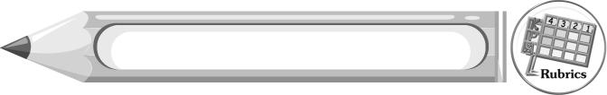
การประเมินผลตามสภาพจริง (Rubrics)

ชิ้นงานที่ 5 ให้ครูประเมินการสร้างสรรค์ผลงานการสร้างภาพปะติด โดยใช้เกณฑ์การประเมินผลดังนี้

เกณฑ์การประเมิน | ระดับคะแนน
เกณฑ์การประเมิน | 4 | 3 | 2 | 1
การสร้างสรรค์ผลงานการสร้างภาพปะติด | สร้างสรรค์ผลงานการสร้างภาพปะติด  แสดงถึงความคิดสร้างสรรค์มาก  และสร้างผลงานได้แตกต่างจากที่ครูยกตัวอย่าง | สร้างสรรค์ผลงาน  การสร้างภาพปะติด  แสดงถึงความคิดสร้างสรรค์บ้าง  และสร้างผลงานได้แตกต่างจากที่ครูยกตัวอย่าง | สร้างสรรค์ผลงาน  การสร้างภาพปะติด  แสดงถึงความคิดสร้างสรรค์เล็กน้อย  และสร้างผลงานได้ใกล้เคียงกับที่ครูยกตัวอย่าง | สร้างสรรค์ผลงาน  การสร้างภาพปะติด  ไม่แสดงถึงความคิดสร้างสรรค์ ต้องมี  ครูคอยแนะนำ



ข้อเสนอแนะของผู้บริหารสถานศึกษา

________________________________________________________________________________________________________________________________________________________________________________________________________________________________________________________________________________________________________________________________________________________________________________________________________________________________________________________________________________________________________________________________________________________________________________________________________________________________________________________________________________________________________________________________________________________________________________________________________________________________________________________________________________________________________________________________________________________________________________________________________________________________________________________________________________________________________________________________________________________________________________________________________________________________________________________________________________________________________________________________________________________________________________________________________________________________________________________________________________________________________________________________________________________________________________________________________________________________________________________________________________________________________________________________________________________________________________________________________________________________________________________________________________________________________________________________________________________________________________________________________________
________________________________________________________________________________________________________________________________________________________________________________________________________________________________________________________________________________________________________________________________________________________________

ลงชื่อ__________________ (ผู้บริหารสถานศึกษา)
(__________________)
_____/_____/_____

บันทึกหลังการสอน

ผลการจัดการเรียนการสอน
________________________________________________________________________________________________________________________________________________________________________________________________________________________________________________________________________________________________________________________________________________________________________________________________________________________________________________________
________________________________________________________________________________________

ปัญหา/อุปสรรค
________________________________________________________________________________________________________________________________________________________________________________________________________________________________________________________________________________________________________________________________________________________________________________________________________________________________________________________________________________________________________________________________________________

แนวทางแก้ไข
________________________________________________________________________________________________________________________________________________________________________________________________________________________________________________________________________________________________________________________________________________________________________________________________________________________________________________________________________________________________________________________________________________

ลงชื่อ__________________ (ผู้บันทึก)
(__________________)
_____/_____/_____

